Министерство науки и высшего образования Российской Федерации

**Федеральное государственное бюджетное образовательное учреждение**

**высшего образования**

«Владимирский государственный университет

имени Александра Григорьевича и Николая Григорьевича Столетовых»

(ВлГУ)

Кафедра информационных систем и программной инженерии

**Лабораторная работа №1**

**по дисциплине**

**«Графическое моделирование»**

**ИНТЕРФЕЙС Blender**

**Выполнил**:

ст. гр. ПРИ-120

Д. А. Грачев

**Принял**:

Монахова Г. Е.

Владимир, 2023

ЦЕЛЬ РАБОТЫ

Изучить базовые возможности и интерфейс Blender.

ВЫПОЛНЕНИЕ РАБОТЫ

1. Сделаем окно 3D вида полноэкранным

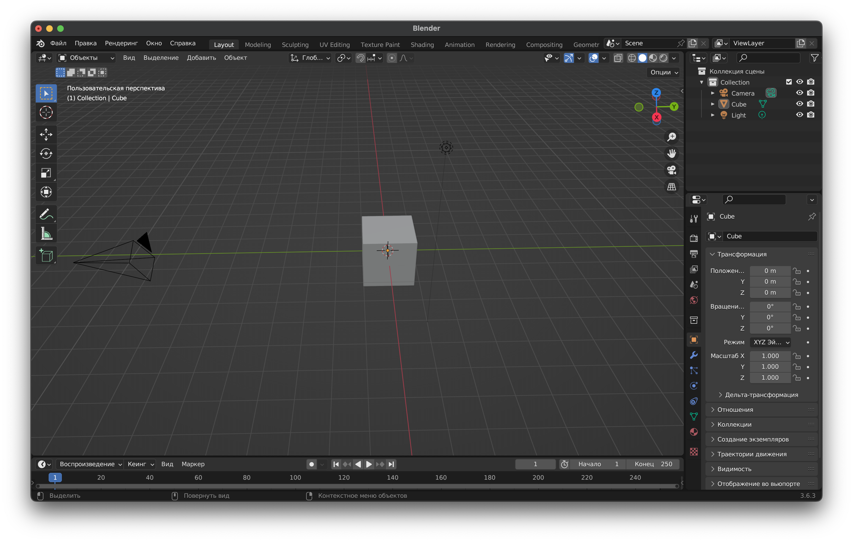

Рисунок . окно 3D вида

1. Переместим 3D-курсор в другое место

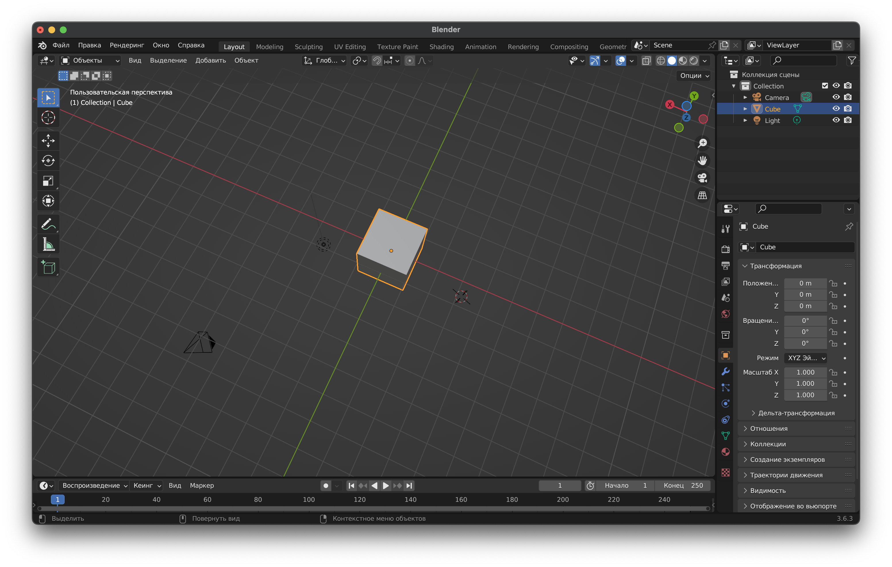

Рисунок . Перемещенный 3D-курсор

1. Вид с камеры с выделенным одним кубом

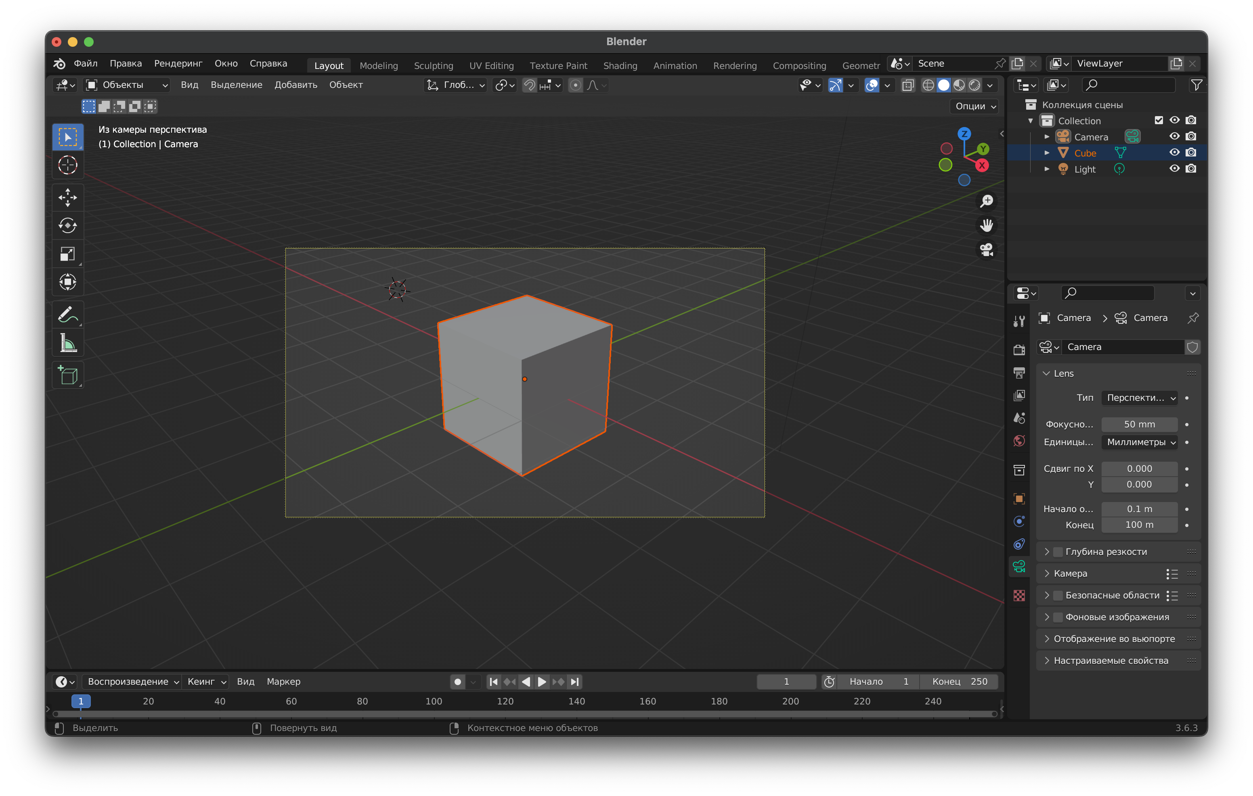

Рисунок . Вид с камеры

1. Переместим куб на -2 метра по X, на 3 метра по Y и на -1 метр по Z; увеличим куб на 1.5 по X, на 1.3 по Y и на 0.5 по Z; повернем брусок на -20 градусов по X и на -10 по Y

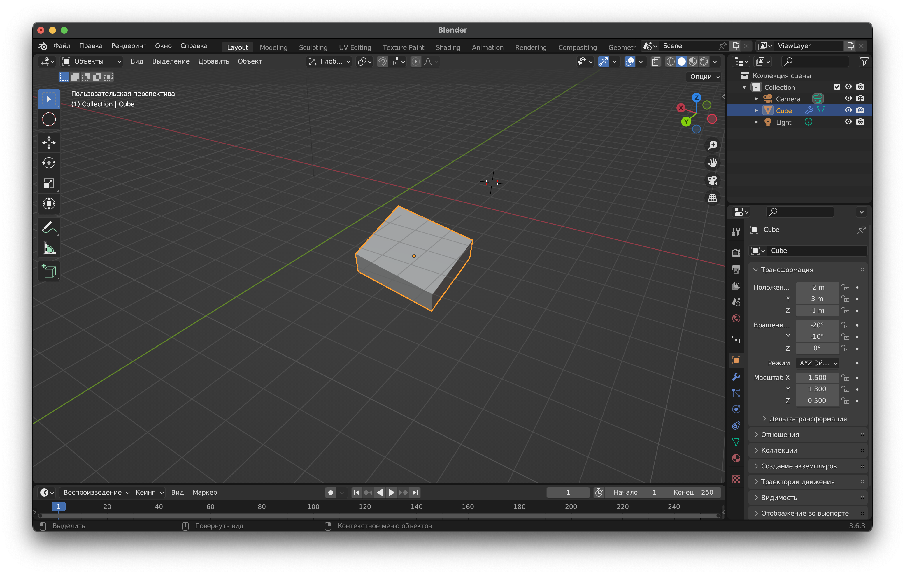

Рисунок . Брусок

1. С помощью примитива сфера создадим, каплю используя пропорциональное редактирование

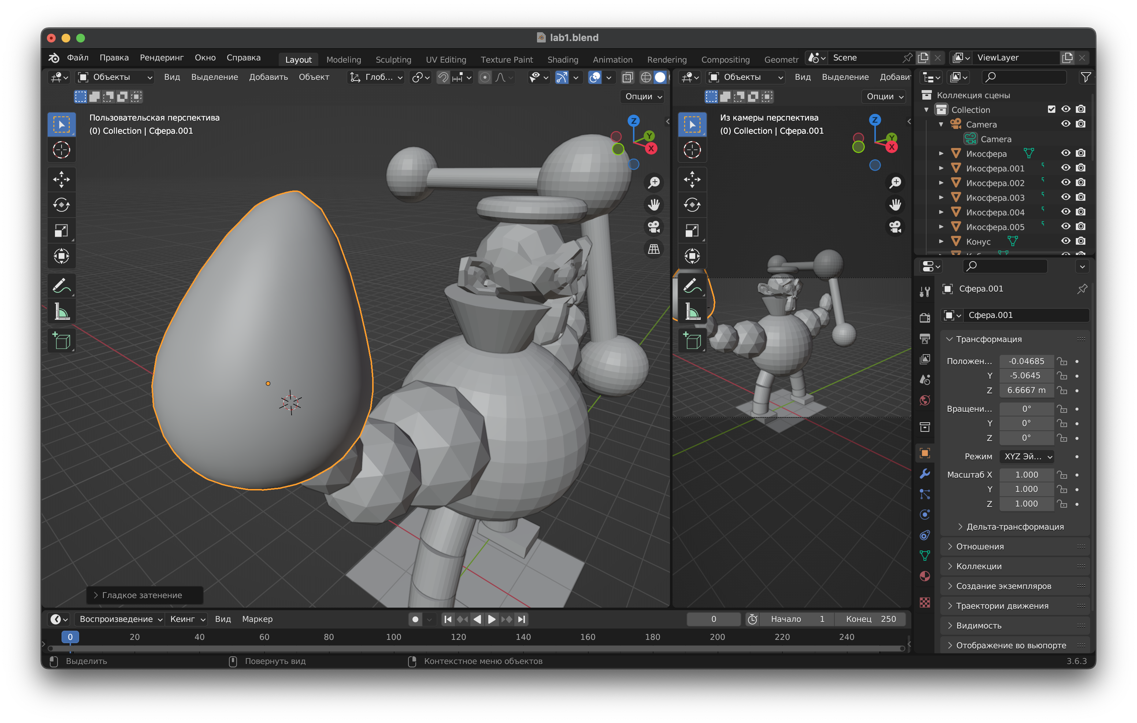

Рисунок . Капля

1. С помощью примитивов цилиндр и сфера создадим молекулу воды, после чего объединим ее в один объект

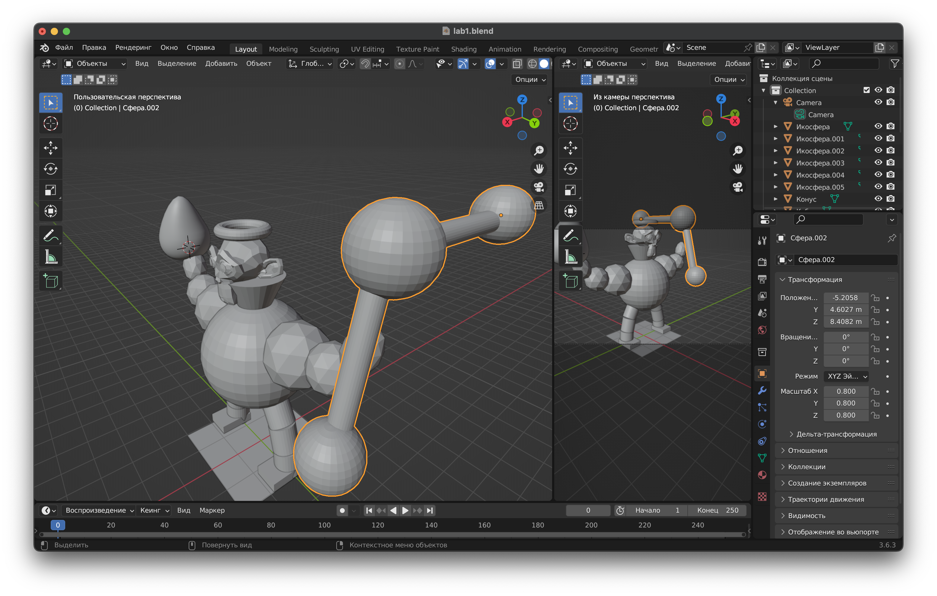

Рисунок . Молекула воды

1. С помощью примитивных mesh-объектов была создана обезьянка, для ее проектирования были использованы все из доступных стандартных mesh-объектов

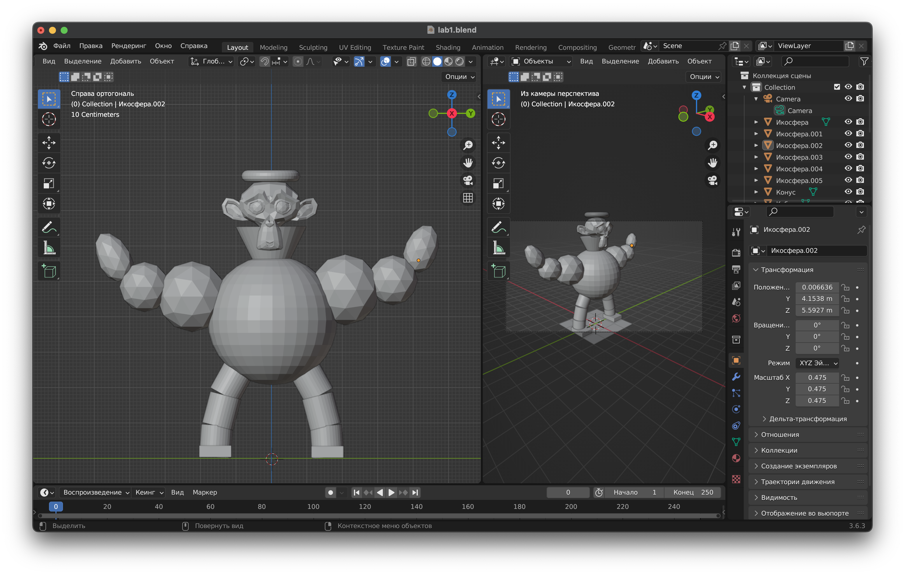

Рисунок . Обезьянка

ВЫВОД

В ходе выполнения работы были изучены базовые возможности и интерфейс Blender.